SKRIPSI

ANALISA PENGELASAN TANGKI TRUK PENYIRAM AIR BERBENTUK OVAL DENGAN BAHAN BAJA ASTM A36 TERHADAP KEKUATAN LAS

Disusun oleh :
I WAYAN EKAGRA MANA KRSNA GITA
1611164

PROGRAM STUDI TEKNIK MESIN S-1
FAKULTAS TEKNOLOGI INDUSTRI
INSTITUT TEKNOLOGI NASIONAL MALANG
JANUARI 2020
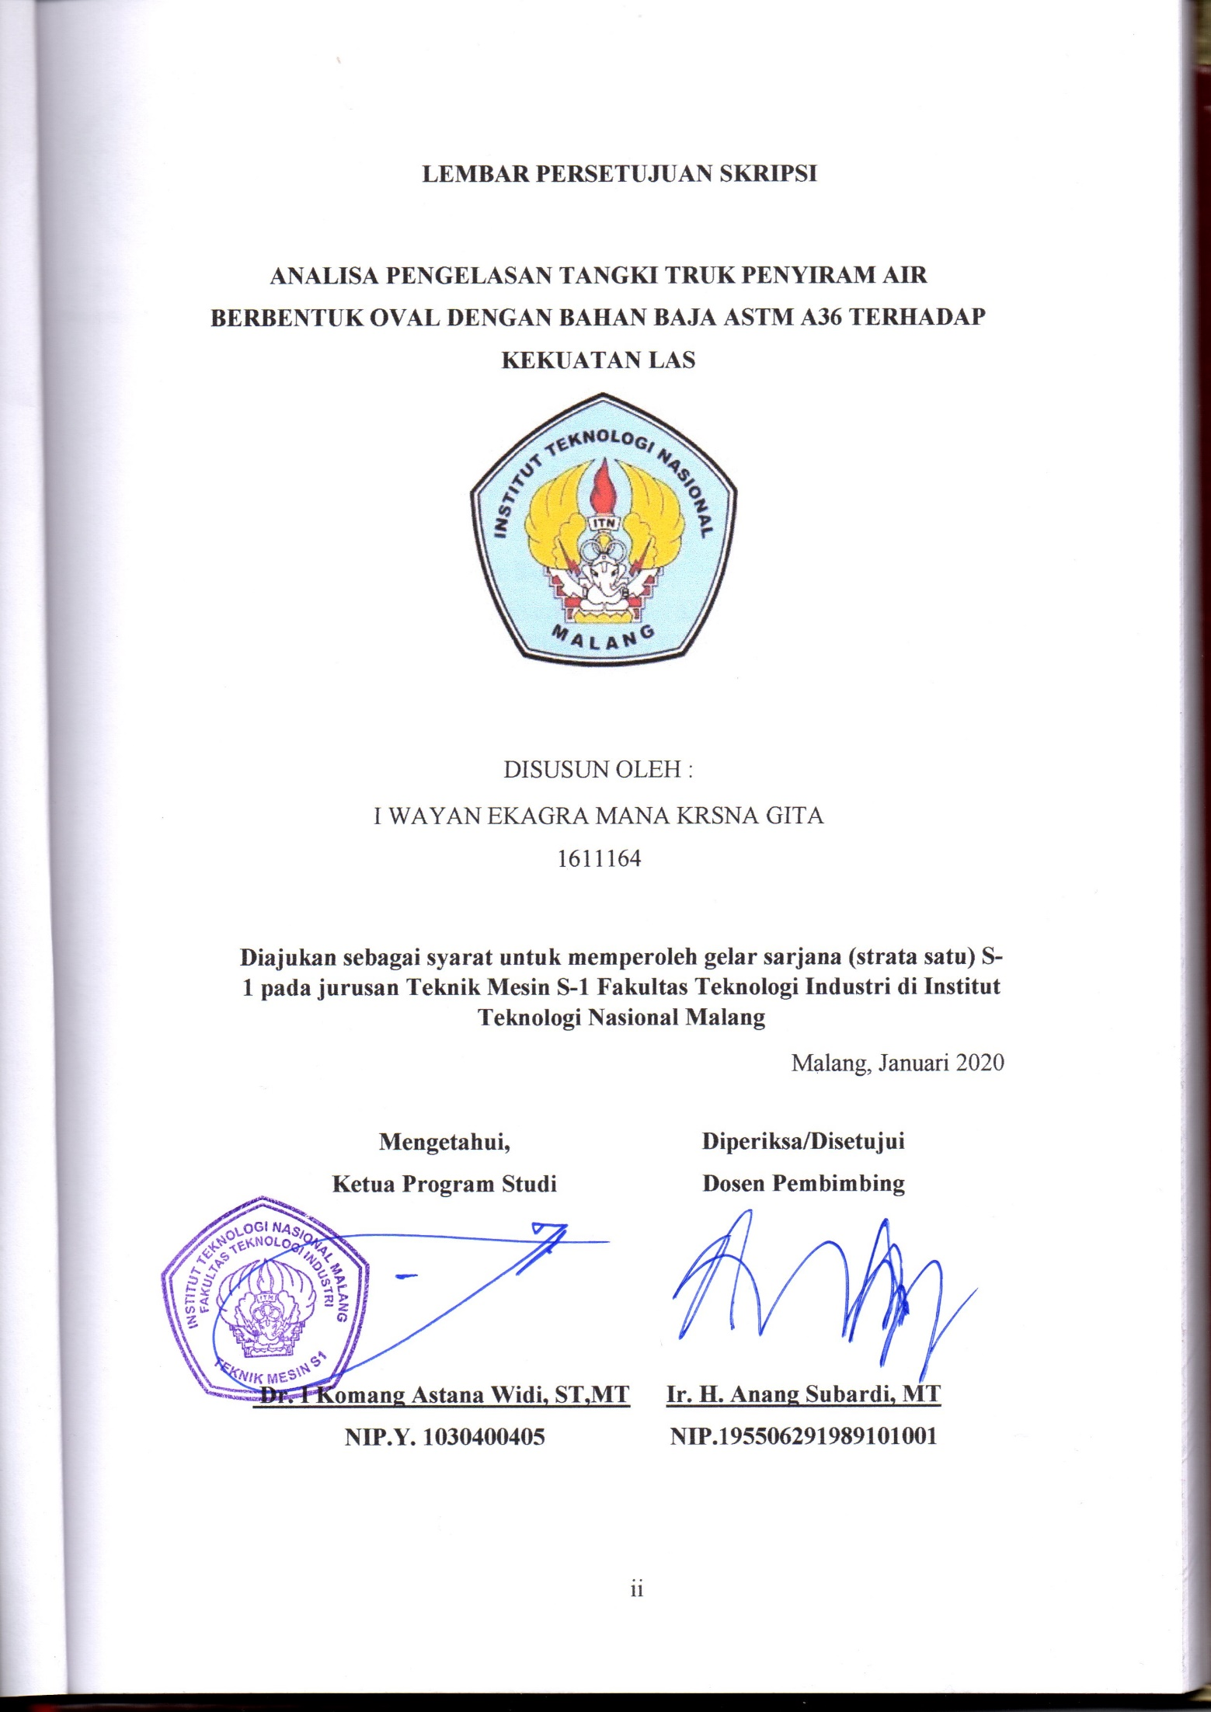

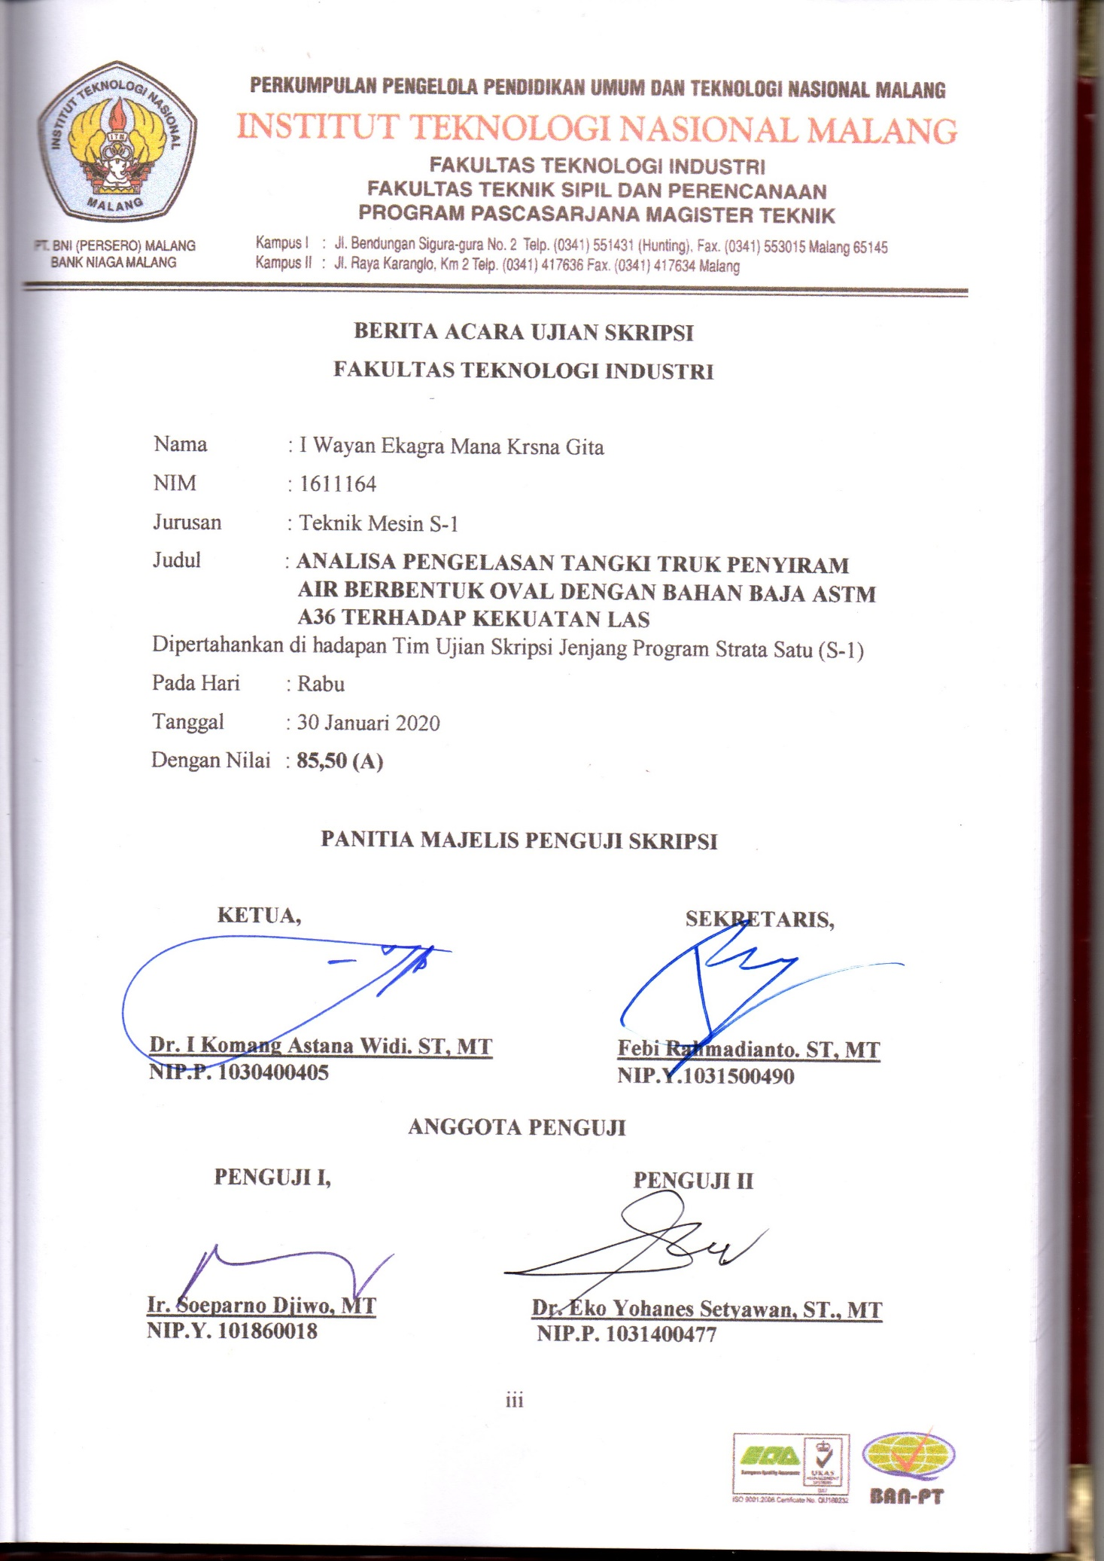

BERITA ACARA UJIAN SKRIPSI

ABSTRAK

I Wayan Ekagra Mana Krsna Gita
Jurusan Teknik Mesin s-1, Fakultas Teknologi Industri, InstitutTeknologi Nasional Malang
Jl. Karanglo Km 2 Malang, JawaTimur, Indonesia
Email: ekagra98@gmail.com

Pengelasan merupakan penyambungan dua bahan atau lebih yang didasaekan pada prinsip-prinsip proses difusi, sehingga terjadi penyatuan bagian bahan yang dihambung. Kekuatan sambungan las dipengaruhi beberapa faktor antara lain: prosedur pengelasan, bahan, elektroda arus pengelasan dan jenis kampuh yang digunakan. Penelitian ini dilaksanakan guna mengetahui arus amper berapa yang mendekati raw material pada proses pembuatan tangki truk penyiram air. Baja ASTM A36 dilas mengunakan las SMAW dengan elektroda E6013. Baja ASTM A36 merupakan baja dengan karbon rendah. Pengujian yang dilakukan adalah pengujian tarik dan impak.
Dari hasil penelitian diperoleh nilai rata-rata kekuatan tarik spesimen pada setiap kelompok arus amper. arus 50 amper merupakan arus amper yang memiliki kekuatan tarik tertinggi yaitu 45,22 kgf/mm2 , arus 60 amper mengalami penurusan sebesar 0,53 kgr/mm2 dari arus 50 amper dan Arus 70 Amper merupakan arus yang paling rendah kekuatan tariknya yaitu 44,08 kgf/mm2. Acuan kita adalah arus amper yang mendekati raw material, jadi arus amper yang mendekati raw yaitu arus 50 amper. Raw material memiliki nilai 47,18 kgf/mm2. harga impak 0,103 joule/mm adalah harga impak tertingi yang diperoloh dari arus 70 amper. Harga impak terrendah diperoleh oleh arus 60 amper yaitu 0,073 joule/mm dan harga impak pada arus 50 amper adalah 0,082 joule/mm. Arus amper 70 melebihi harga impak raw material yaitu 0,074 joule/mm

Kata kunci : Las SMAW, Elektroda, Jenis bahan, Arus pengelasan, Kekuatan tarik, Impak

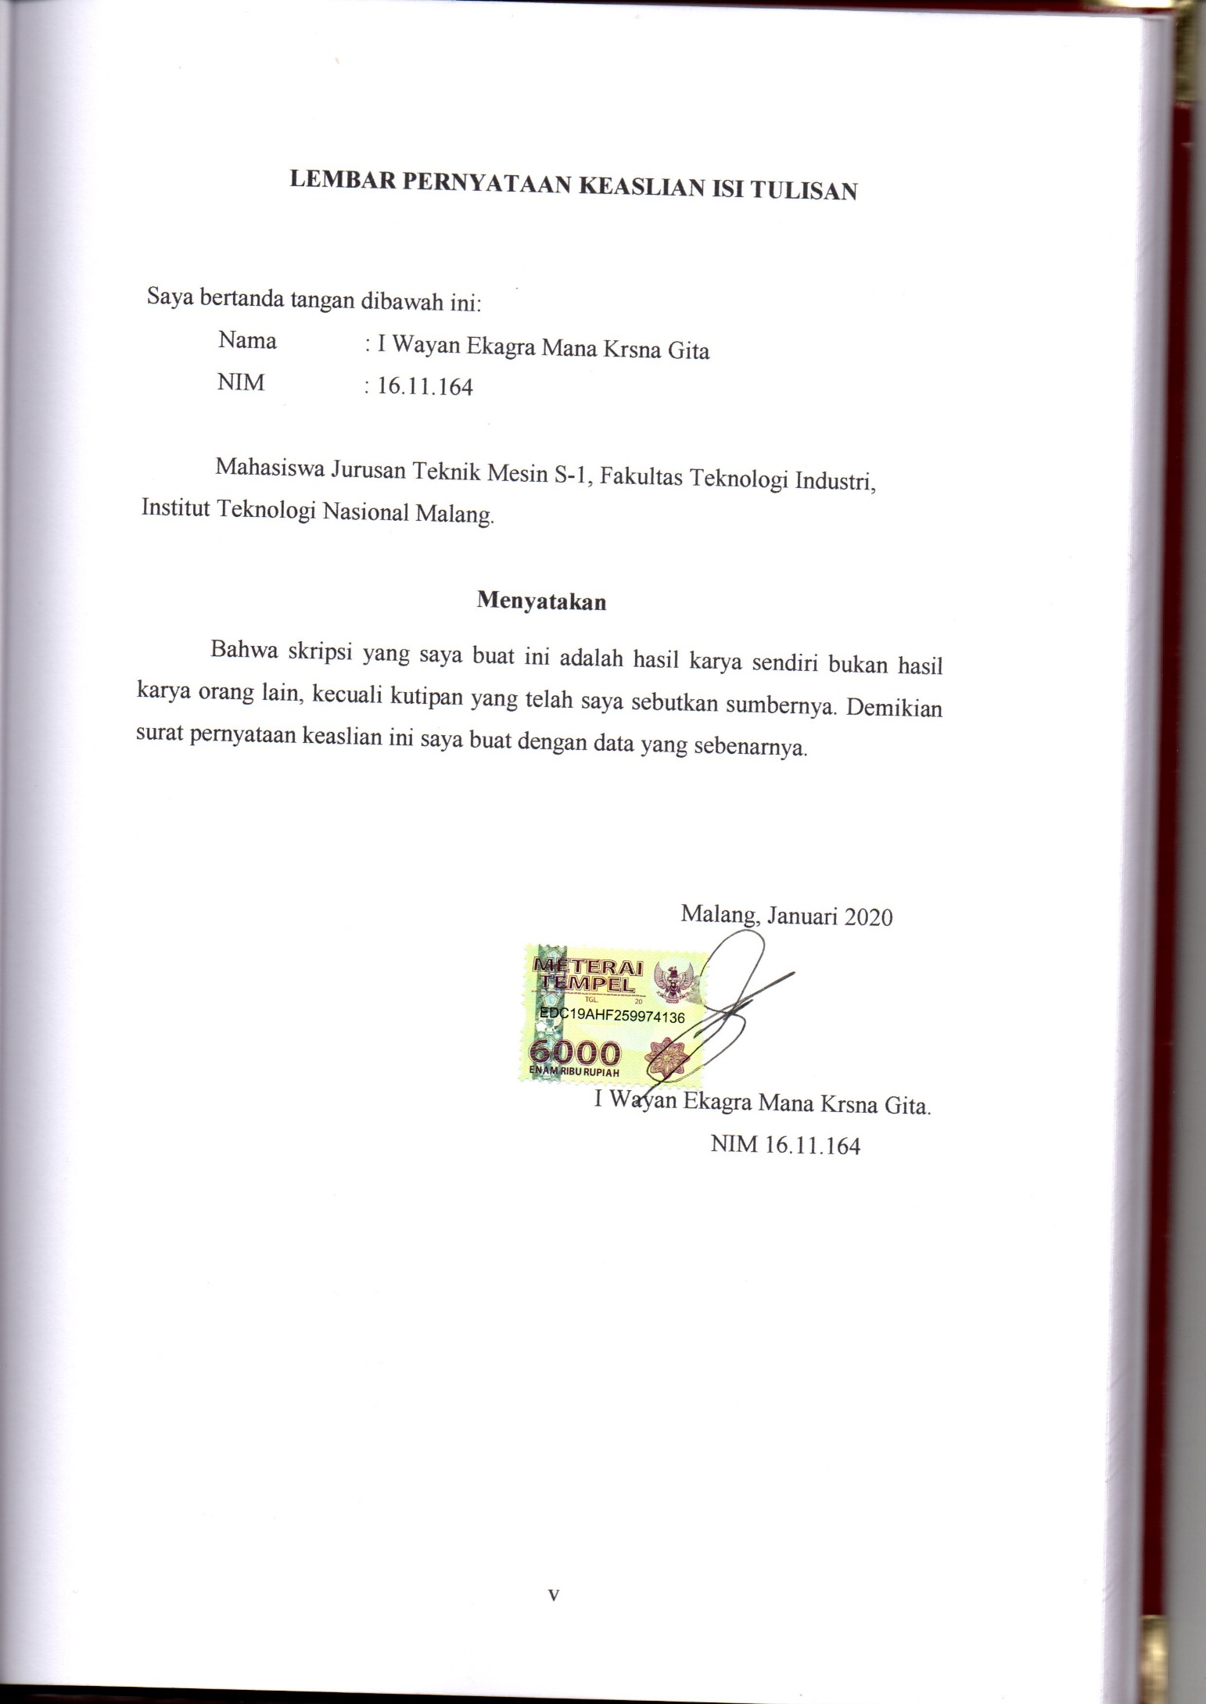
LEMBAR PERNYATAAN KEASLIAN ISI TULISAN

KATA PENGANTAR

Puji syukur penulis panjatkan kepada Tuhan Yang Maha Esa atas segala ridho, karunia, serta hidayah-nya sehingga penulis dapat menyelesaikan Skripsi tepat pada waktunya. Dalam penyusunan Skripsi ini penulis mendapatkan bimbingan dan bantuan dari berbagai pihak. Untuk itu, melalui kesempatan ini penulis ingin mengucapkan terimakasih yang sebesar-besarnya kepada :
- Bapak Dr. Ir. Kustamar, MT., selaku Rektor ITN Malang.
- Bapak Dr. I Komang Astana Widi, ST., MT., selaku Ketu Program Studi Teknik Mesin S-1.
- Bapak Ir. H. Anang Subardi, MT., selaku dosen pembimbing dan sebagai dosen koordinator bidang ilmu Produksi yang tak henti-hentinya memberikan arahan, dukungan, serta motivasi sehingga penulis mampu menyelesaikan proposal skripsi ini
- Seluruh Dosen Teknik Mesin S-1 ITN Malang, atas semua ilmu yang tak ternilai harganya.
- Ayah dan Ibu tercinta, serta keluarga yang senantiasa mendukung penulis lewat doa, perhatian dan kasih sayang
- Seluruh teman-teman mahasiswa ITN T.Mesin S-1, terkhusus Muhammad Erwin Kasian yang memberi dukungan serta masukan untuk menyelesaikan proposal ini.
- Wanita pujaan hati yang senantiasa menemani proses pembuatan proposal ini hingga tuntas
Penulis menyadari Proposal Skripsi ini masih jauh dari kata sempurna, oleh karena itu penulis sangat mengharap kritik dan saran yang membangun demi penyempurnaan Proposal Skripsi yang dibuat.
Malang, Oktober 2019

Penulis

DAFTAR ISI
LEMBAR PERSETUJUAN SKRIPSI ii
BERITA ACARA UJIAN SKRIPSI ii
ABSTRAK iv
LEMBAR PERNYATAAN KEASLIAN ISI TULISAN v
KATA PENGANTAR vi
DAFTAR ISI viii
DAFTAR GAMBAR xi
DAFTAR TABEL xii
DAFTAR GRAFIK xiii
BAB I PENDAHULUAN 1
1.1. Latar Belakang Masalah 1
1.2. Rumusan Masalah 2
1.3. Batasan Masalah 2
1.4. Tujuan Penelitian 2
1.5. Manfaat Penelitian 2
1.6. Sistematika Penulisan 3
BAB II TINJAUAN PUSTAKA 5
2.1 Pengertian Las 5
2.2 Las SMAW( Shielded Metal Arc Welding) 5
2.3 Elektroda Terbungkus 6
2.4 Besar Arus Listrik 8
2.5 Pengujian Tarik 9
2.6 Pengujian Ketangguhan 14
2.7 Struktur Mikro Daerah Sambungan Las 15
2.7.1 Daerah logam las 15
2.7.2 Daerah pengaruh panas atau heat affected zone (HAZ) 17
2.7.3 Logam induk 18
2.8 Persiapan Kampuh 18
2.9 Spesifikasi 19
2.9.1 Spesifikasi Tangki 19
BAB III METODE PENELITIAN 23
3.1 Diagram Alir Penelitian 23
3.2 Penjelasan Diagram Alir 24
3.2.1 Pembuaatan Spesimen 24
3.2.2 Pengelasan 25
3.2.3 Pengujian Tarik dan Pengujian Impak 27
3.2.4 Hasil dan Pembahasan 29
3.2.5 Kesimpulan 31
3.3 Variabel Penelitian 31
3.3.1 Variabel Bebas 31
3.3.2 Variabel Terikat 31
3.4 Metode Penelitian 31
3.4.1 Dimensi Benda Uji 31
3.4.2 Waktu Dan Tempat Penelitian 32
3.4.3 Populasi dan Sampel 32
BAB IV ANALISA DAN PEMBAHASAN 33
4.1 Data Hasil Pengujian 33
4.2. Pembahasan 38
BAB V PENUTUP 41
5.1 Kesimpulan 41
5.2 Saran 41
DAFTAR PURTAKA 42
LAMPIRAN

DAFTAR GAMBAR
Gambar 2.1. Las SMAW 6
Gambar 2.2. Elektroda terbungkus 8
Gambar 2.3. Gambaran Singkat Uji Tarik 11
Gambar 2.4. Kurva Tegangan-Regangan Teknis 12
Gambar 2.5. Perbandingan antara kurva tegangan regangan teknikdengan kurva tegangan regangan sejati. 13
Gambar 2.6. Pengujian ketangguhan Charpy 15
Gambar 2.7. Arah pembekuan dari logam las 16
Gambar 2.8. Transformasi fasa pada logam hasil pengelasan. 17
Gambar 2.9. Pengelasan setelah dilengkungkan 18
Gambar 2.10. Perubahan sifat fisis pada sambungan las cair 18
Gambar 2.11. Bentuk kampuh 19
Gambar 2.12. Spesifikasi tangki 20
Gambar 2.13. Truk Tangki 21
Gambar 3.1. Diagram alir 23
Gambar 3.2. Material setelah dilas 26
Gambar 3.3. Alat Uji Tarik 28
Gambar 3.4. Mesin uji impak 29
Gambar 4.1. Spesimen Pengujian Impak 36
Gambar 4.2. Kelompok Raw Material 38
Gambar 4.3. Kelompok Spesimen Arus 50 A 39
Gambar 4.4. Kelompok Spesimen Arus 60 A 39
Gambar 4.5. Kelompok Spesimen Arus 70 A 40

DAFTAR TABEL

Tabel 2.1. Spesifikasi Elektroda Terbungkus dari 7
Tabel 2.2 Spesifikasi Tangki 20
Tabel 2.3. Spesifikasi baja ASTM A36 22
Tabel 3.1. Rancangan data hasil pengujian tarik 30
Tabel 3.2. Rancangan Data Hasil Pengujian Impak 30
Tabel 4.1. Data hasil pengujian tarik 33
Tabel 4.2. Tabel uji impeck 36

DAFTAR GRAFIK

Grafik 4.1. kekuatan tarik terhadap arus amper 34
Grafik 4.2. Regangan terhadap arus amper 35
Grafik 4.3. Modulus Elastisitas 35
Grafik 4.4. harga impak terhadap arus amper 37
Grafik 4.5. energy terhadap arus amper 37

